Муниципальное бюджетное общеобразовательное учреждение
Лаишевская основная общеобразовательная школа №3
Лаишевского муниципального района Республики Татарстан

« Формы реализации Программы Воспитания
в МБОУ Лаишевская ООШ №3»
(из опыта работы)

Коробейникова Л.А.
заместитель директора
по воспитательной работе

2023г

К. Д. Ушинский писал: «Воспитание, созданное самим народом и основанное на народных началах, имеет ту воспитательную силу, которой нет в самых лучших системах, основанных на абстрактных идеях или заимствованных у другого народа».
В русском языке слово «воспитание» имеет общий корень со словом «питание», ребенок с появлением на свет получает питание не только материальное, но прежде всего духовное. Воспитание—непрерывный процесс, пока живет человек, и... вечный, пока существует человечество.
Задачей современной школы является воспитание в детях самостоятельности в принятых решениях, целенаправленности в действиях и поступках, развитие в них способности к самовоспитанию и саморегулированию отношений.
Цель воспитания — наиболее полное культуроемкое развитие человека, способного к духовному и физическому саморазвитию, самосовершенствованию и самореализации.
Содержанием воспитания является культура личности: внутренняя культура, ядром которой является духовность, и внешняя культура (общения, поведения, внешнего вида), способности каждого человека, его самоопределение, саморазвитие, самореализация.
Таким образом, возникает потребность в осуществлении инновационных форм воспитания.
Форма воспитательной работы – это доступный внешнему восприятию образ взаимодействия детей с педагогом, сложившийся благодаря системе используемых средств, выстраиваемых в определенном логическом обеспечении метода работы с детьми.
У формы есть еще одно ключевое назначение: она помогает дифференцировать педагогическое влияние, подчеркивая особенность детей, подростков и молодежи, несходство групп, индивидуальностей.
На мой взгляд, актуальной проблемой воспитания является правильный выбор методов и форм воспитания для обучающихся.
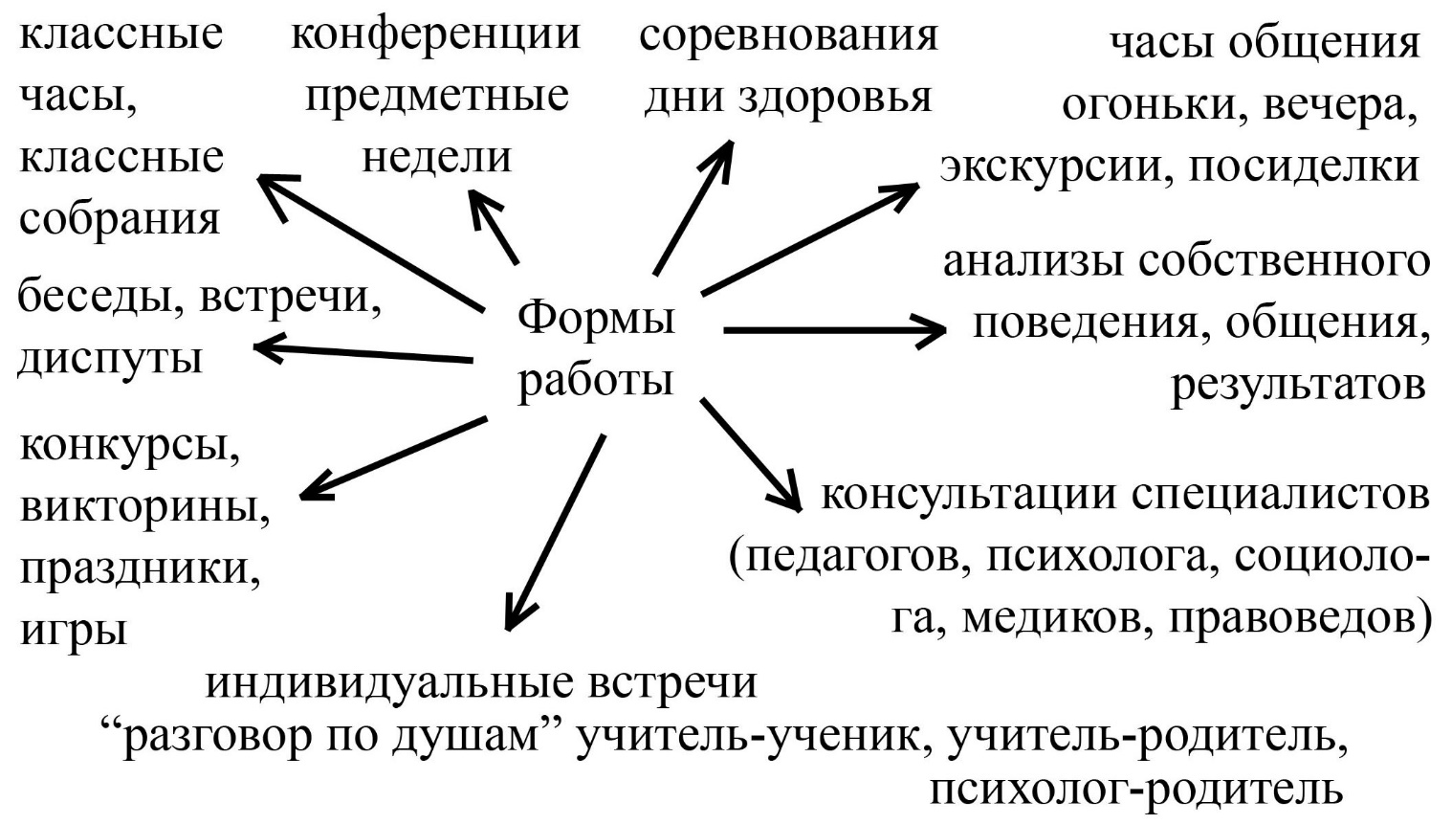Рис.1
Воспитательная работа в МБОУ Лаишевская ООШ №3 строится исходя из того, что воспитание – это процесс целенаправленного, систематического формирования личности в целях подготовки её к активному участию в общественной, производственной и культурной жизни. В центре рабочей программы воспитания школы находится личностное развитие обучающихся, формирование у них системных знаний о различных аспектах развития Республики Татарстан, России и мира. Таким образом, одним из результатов реализации программы является приобщение обучающихся к традиционным духовным ценностям, правилам и нормам поведения в обществе. Достижению поставленной цели воспитания обучающихся способствовало решение следующих основных задач:
-усиление деятельности образовательной организации и общества по сохранению ,развитию родного языка, сохранению, распространению, созданию и освоению культурных ценностей, национальных традиций и обычаев народов, живущих в республике Татарстан;
- поддерживать традиции образовательной организации и инициативы по созданию новых в рамках уклада школьной жизни, реализовывать воспитательные возможности общешкольных ключевых дел,
- реализовывать воспитательный потенциал и возможности школьного урока, поддерживать использование интерактивных форм занятий с обучающимися на уроках;
- инициировать и поддерживать ученическое самоуправление – как на уровне школы, так и на уровне классных сообществ; их коллективное планирование, организацию, проведение и анализ самостоятельно проведенных дел и мероприятий;
- инициировать и поддерживать деятельность детских общественных организаций;
- вовлекать обучающихся в объединения дополнительного образования, секции, и иные объединения, работающие по школьным программам внеурочной деятельности, реализовывать их воспитательные возможности;
- организовывать профориентационную работу с обучающимися;
- реализовывать потенциал классного руководства в воспитании обучающихся, поддерживать активное участие классных сообществ в жизни школы, укрепление коллективных ценностей школьного сообщества;
- развивать предметно-эстетическую среду школы и реализовывать ее воспитательные возможности, формирование позитивного уклада школьной жизни и положительного имиджа и престижа Школы;
- организовать работу с семьями обучающихся, их родителями или законными представителями, направленную на совместное решение проблем личностного развития обучающихся.
Вся воспитательная работа в МБОУ Лаишевская ООШ№3 проводится согласно вариативным и инвариантным модулям:
- модуль «Классное руководство»;
- модуль «Школьный урок»:
- модуль «Работа с родителями»;
- модуль «Самоуправление»;
- модуль « Профориентация»;
- модуль «Общешкольные ключевые дела;
- модуль « Детские общественные организации»;
- модуль « Курсы внеурочной деятельности и дополнительного образования»;
-модуль «Профилактика и безопасность»;
- модуль «Школьный спортивный клуб»;
- модуль «Школьный театр».
Необходимость инновационного характера развития образования стала очевидной: без инновационного прорыва в применении образовательных технологий невозможно получить принципиально новое качество уровня воспитанности учеников.
В своей работе я использую инновационные технологии: социальное проектирование, шоу-технологии (организация публичных конкурсов, соревнований, кейс-технологии и др.
Социальное проектирование – особый вид деятельности, результатом которой является создание реального социального «продукта», имеющего для участников проекта практическое значение. Основные задачи социального проектирования – формирование социально-личностных компетенций, среди которых важнейшими являются навыки «разумного социального» поведения в сообществе, совершенствование полезных социальных навыков и умений (планирование предстоящей деятельности, расчет необходимых ресурсов, анализ результатов и окончательных итогов и т.п.), социальная мобильность, навыки командной работы.
Целью социального проектирования является привлечение внимания молодежи к актуальным социальным проблемам местного сообщества, включение подростков в реальную практическую деятельность по разрешению одной из этих проблем силами самих учащихся. Так нами были разработаны и реализованы проекты в рамках работы школьного лесничества «Зелёный дом». С целью проведения профилактической работы создана экоагитбригада. Нашими социальными партнёрами являются Лаишевское лесничество и Лубянский лесотехнический колледж. Эффективной работой в этом направлении считаю участие в Республиканском Слёте школьных лесничеств, участие в конкурсах, проводимых Министерством лесного хозяйства Республики Татарстан.
Технологию «ШОУ» я использую для проведения родительских собраний. Не все родители любят ходить на родительские собрания. Благодаря использованию шоу-технологий и кейс-технологий, проведение родительских собраний стало результативным.
.
Итак, наиболее результативной я считаю технологию социального проектирования. Наша задача совместно с обучающимся, родителями (по возможности), социальными службами, спроектировать траекторию личностного развития ребенка. На сегодняшний день в нашей школе обучается 2 ребёнка с ОВЗ. Содержание видов реализации воспитательной работы сформировано и воплощается посредством различных форм, таких как:
- интерактивные и виртуальные экскурсии, Рис 2. 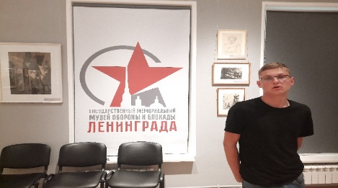Ри
- флеш-мобы,
- марафоны в социальных сетях, Рис. 3
- квесты, Рис.4 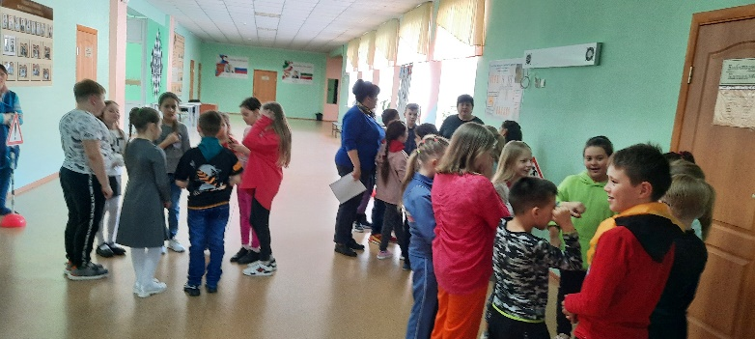
- интеллектуальные игры, Рис.4
- волонтерские акции, Рис.5
- социальное проектирование, Рис.6 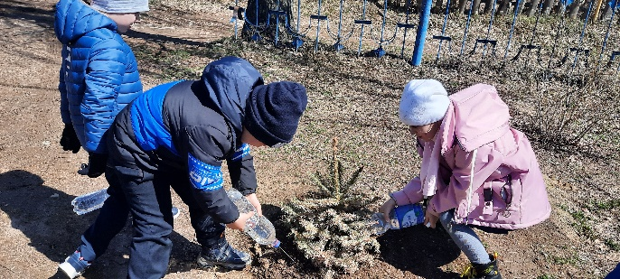
- шоу-проектирование (организация обучающимися школьных мероприятий, Рис.7 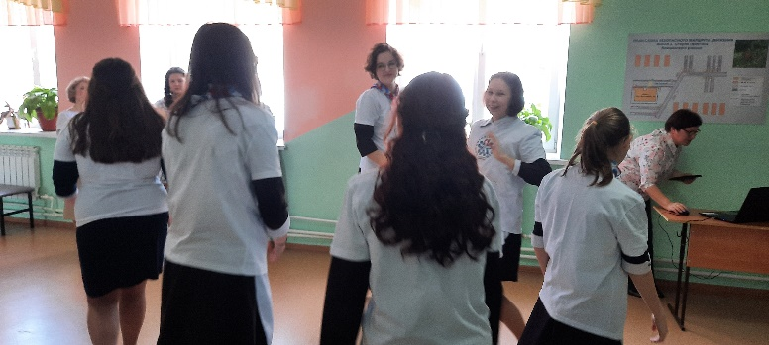
- арт - объединение (создание обучающимися костюмов и декораций для проведения школьных мероприятий) Рис.8 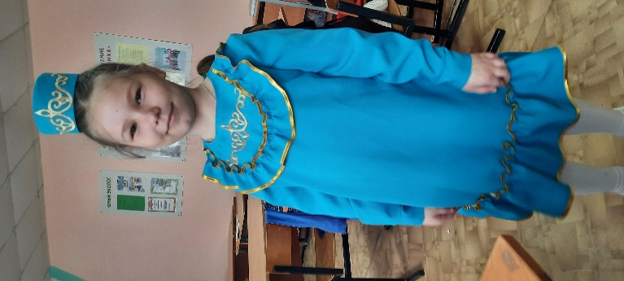
- фестивали Проектов, Рис.9 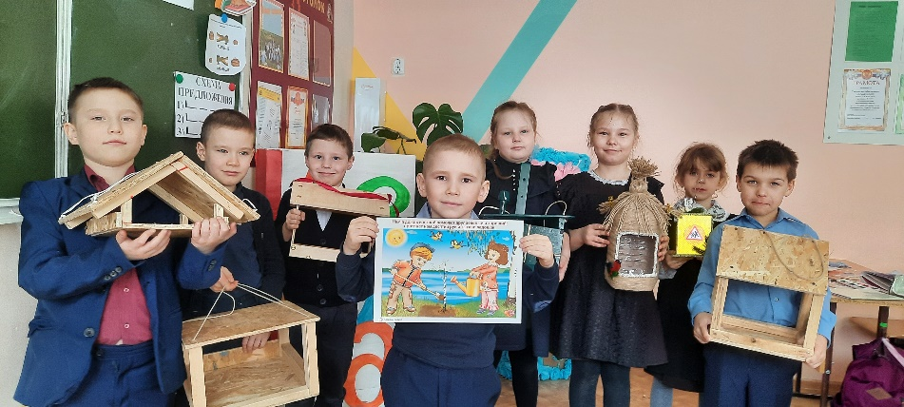
- экспериментальные театральные и музыкальные постановки,
- кейсы, конкурсы различной направленности, Рис.10 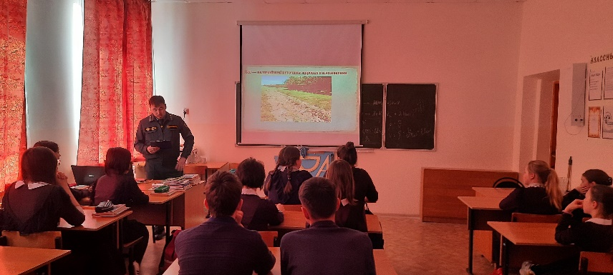
- ток-шоу с приглашением психологов, родителей, работников правоохранительных органов, медицинских работников, Рис.11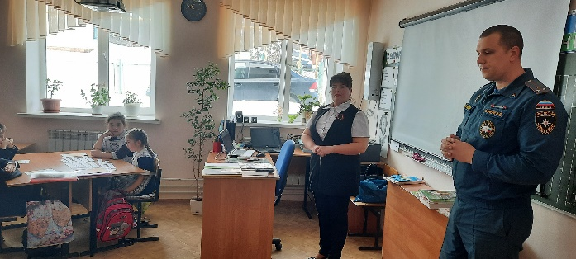
- встречи с успешными людьми –выпускниками школы, Рис.12 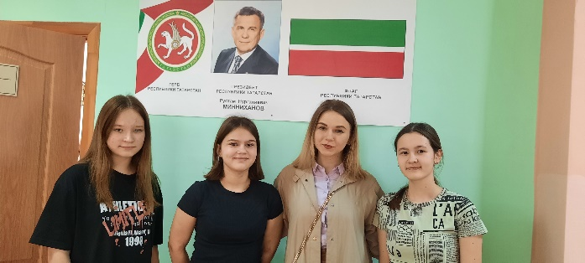
- представления-демонстрации (спектакль, концерт, просмотр, конкурсная программа — представление); Рис.13 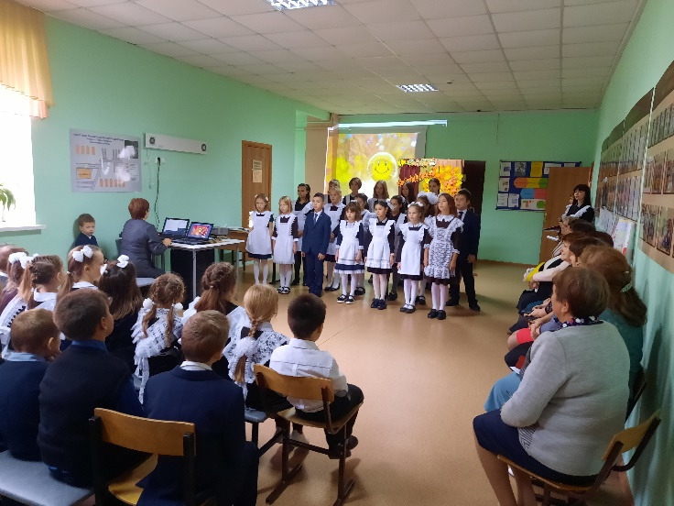
- представления-ритуалы (линейка);
- представления-коммуникации (митинг, дискуссия, фронтальная беседа, диспут). Рис.16
На мой взгляд, положительным опытом в работе с родителями нашей школы можно считать конкурсное движение, например Фестиваль детского творчества «Без бергэ»,конкурс родительских комитетов «Секреты дружного класса», Дни Здоровья.
В 2023 году наша школа приступает к реализации социально-ориентированного проекта «Живи как хозяин», в ходе реализации которого обучающиеся познакомятся с работой и функциями ЖКХ Республики Татарстан.
Обязательные элементы всех форм работы с обучающимися нашей школы: информация, переживания, действия. Информация — это то новое и важное, о чем узнают ученики, участвуя в том или ином деле. Переживания — это их эмоциональное восприятие информации и всего происходящего, оценка, отношение. Действия — это их совместная (друг с другом и взрослыми) деятельность, которая обогащает и развивает.
Дети, участвуя в различных видах деятельности, познают новое, переживают успехи и неудачи, счастливые минуты творчества, приобретают необходимый им социальный опыт и одобряемую обществом направленность личности.
В воспитательной работе основой воспитательной системы является личностно-ориентированный подход. Каждый ребёнок, как личность, имеет свои задачи, свой жизненный путь, который включает самопознание, самоопределение и самореализацию. Основная воспитательная задача нашей школы – создание условий для воплощения индивидуальных способностей каждого обучающегося.
Подводя итог, можно с уверенностью сказать, что описанные мною формы реализации программы воспитания МБОУ Лаишевская ООШ №3 позволяют вовлечь обучающихся и их родителей в воспитательный процесс, развивает индивидуальные творческие способности, позволяют формировать навыки командной работы ,предоставляют возможность самореализации обучающихся, помогают сделать процесс наиболее продуктивным.

